Муниципальное бюджетное дошкольное образовательное учреждение Починковский детский сад №1.

Открытое интегрированное занятие в старшей разновозрастной группе
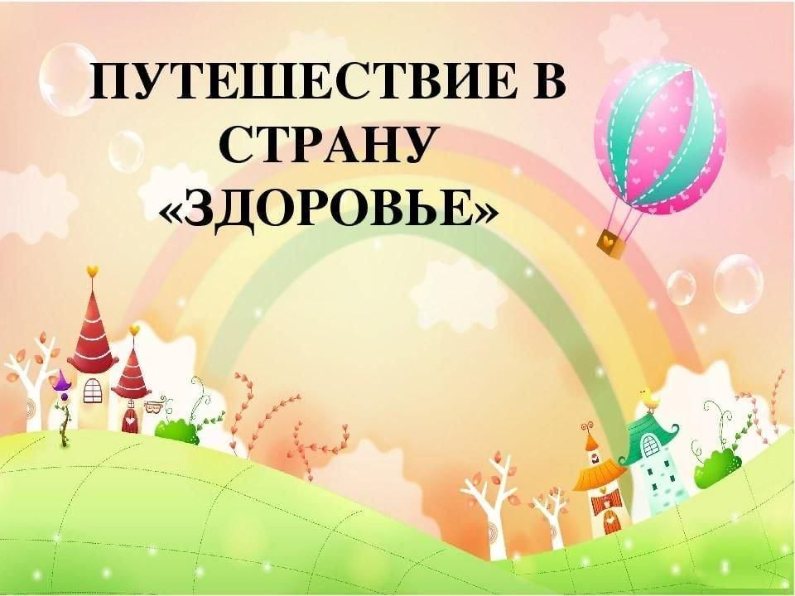

Составила:
Лоева Ирина Николаевна
Воспитатель МБ ДОУ Починковский детский сад № 1
старшей разновозрастной группы
первой квалификационной категории

Починки 2023 год

Материалы и Оборудование:
Мультимедийный проектор, ноутбук, колонки, интерактивная доска, картинки с изображением полезных и вредных продуктов, мука, блюдо, мыло, салфетки, блестки, вода, карта с изображение города здоровья Чистюлькино, Здоровьесберегалкино, Вкусняшкино, Зарядкино, мяч, плакат с изображением витаминов, фонограмма зарядки, физкультурная минутка, музыкальное сопровождение выхода детей.
Предварительная работа:
Беседы о здоровье и гигиене тела, чтение произведений: «Жил на свете человек, скрюченные ножки…»; В.Катаев «Цветик-семицветик».Е.А.Алябьева «Знакомим детей с человеческим организмом»; Т.А.Шорыгина «Сказки –подсказки о здоровье». К. И Чуковского «Мойдодыр» «Федорино горе»; А.Барто «Девочка чумазая». Беседы полезные и вредные продукты, Дыхательная гимнастика «Маятник», «За ягодами», «Дрозд-дроздок». Дидактические игры: «Угадай на слух», «Мои помощники», «В гостях у Айболита»
Цель: Сформировать представление у детей о валеологии, как наука о здоровом образе жизни; повысить интерес детей к своему здоровью.
Задачи:
1.Закрепить знания детей о здоровом образе жизни, о пользе зарядки и физических упражнений для здоровья человека
2.Формировать представление детей о пользе и вреде продуктов питания и их значении для здоровья человека
3.В игровой и исследовательской деятельности, через простейшие опыты, дать представление детям о микробах и их вреде для здоровья человека
4.Учить применять правила сохранения и укрепления здоровья в повседневной жизни, используя знания умения, навыки, полученные на занятии
5.Воспитывать у детей любовь к спорту и физическим упражнениям; интерес к здоровому питанию и здоровому образу жизни; бережное отношение к своему здоровью, как к главной ценности человека.
Дети входят в группу, здороваются с гостями.
Воспитатель: Ребята, сейчас вы, как воспитанные люди, поздоровались с нашими гостями.
Воспитатель: Что вы сделали, когда сказали «здравствуйте»?
Ответы детей: Пожелали быть здоровым.
Воспитатель: Что значит, «быть здоровым»?
Ответы детей: Когда ничего не болит, руки – сильные, ноги – быстрые, зубы – крепкие, волосы – красивые.
Воспитатель: Какое настроение у здоровых людей?
Ответы детей: Веселое, радостное.
Воспитатель: Какие пословицы и поговорки вы знаете о здоровье?
Дети: Здоровье- дороже золота!
Чистота –залог здоровья!
Масло коровье- кушай на здоровье!
Здоровье в порядке- спасибо зарядке!
В здоровом теле- здоровый дух!
Если хочешь быть здоров- закаляйся!
Воспитатель: Вы уже многое знаете о том, что нужно делать, чтобы быть по-настоящему здоровыми. Предлагаю вам сегодня отправиться в необычную страну – Страну Здоровья.
- Хотите узнать, что там необычного? Тогда давайте посмотрим карту «Страны Здоровья» (на доске)
Дети подходят к карте "Страны Здоровья".
Воспитатель: Как и во всех странах, в "Стране Здоровья" есть города. Мы с вами погостим во всех.
Воспитатель: Чтобы нам попасть в эту страну, нужно сказать волшебные слова:" Я здоровье сберегу, сам себе я помогу!"
-Вот мы с вами и оказались в Стране Здоровья и перед нами город «Зарядкино».
Воспитатель: Жители этого городка очень любят делать зарядку. А умеете ли вы отгадывать загадки про спорт и здоровый образ жизни? Отгадайте мои загадки.
1.Тяну в право, гляну в лево,
Вижу полку и цветы,
Выполняю я отлично
Повороты… (головы)
2.А теперь я подлетаю,
Достаю до потолка,
Утром часто выполняю
Ровно 22… (прыжка)
3. Наш Борис играл в футбол
И забив в ворота… (гол)
4.Он лежать совсем не хочет.
Если бросить, он подскочит.
Чуть ударишь, сразу вскачь,
Ну, конечно- это… (мяч)
5.Есть ребята у меня
Два серебряных коня.
Езжу сразу на обоих
Что за кони у меня? … (коньки)
6. Этот конь не ест овса,
Вместо ног- два колеса.
Сядь верхом и мчись на нем,
Только лучше правь рулем. (велосипед)
Воспитатель: Как вы думаете, зачем нужно делать зарядку?
Ответы детей: чтобы быть сильными, выносливыми, быстрыми, гибкими, а значит здоровыми.
Воспитатель: Жители города "Зарядкино" любят, чтобы зарядка была веселая, задорная. Давайте, покажем им нашу зарядку.
Музыка из малышариков.
Воспитатель: Жители "Зарядкино" вам благодарны за новые упражнения и на прощанье дарят вам такое пожелание:
"Чтобы вы никогда и ничем не болели,
Чтобы щеки здоровым румянцем горели,
Чтобы было здоровье в отличном порядке,
Всем нужно с утра заниматься (зарядкой)!"
Воспитатель: Но нам пора отправляться дальше. Следующий наш город называется «Чистюлькино».
Воспитатель: Какое интересное название! Как вы думаете, что любят жители "Чистюлькина"?
Ответы детей: Чистоту, порядок, мыться, чистить зубы.
Воспитатель: А зачем нужно соблюдать чистоту?
Ответы детей: Чтобы не было грязи.
Воспитатель: А чем опасна грязь?
Ответы детей: В ней живут микробы.
Воспитатель: Кто такие «микробы»?
Ответы детей
Воспитателями проводятся два опыта.
Опыт «Мучные микробы»
Рассыпьте 100 грамм муки на тарелке и попросите своих детей крепко прижать руки к муке, предлагая представить, что мука- это микробы. Затем, дайте им потрогать и поиграть пару простых для мытья пластмассовых или деревянных игрушек (кусочки Лего, деревянные игрушки и т.д.) в течение нескольких минут. Теперь попросите их оставить и изучить, сколько муки осталось на игрушках. Это отличная деятельность, чтобы визуально продемонстрировать, насколько легко нам распространять микробы, когда мы чихаем и кашляем в наши руки и не моем их потом.
Опыт «Блестящие микробы»
Добавьте блестки в чашу с водой. Пусть дети играют с водой, а попутно просим их представить, что блестки- это микробы. Затем просим их вымыть руки только водой, чтобы посмотреть, сможет ли смыться блеск. Вряд ли у них это получится. Тогда просим их вымыть руки во второй раз с помощью мыла и при этом досчитать до 20, пока они моют руки. Разница будет очень заметна.
Воспитатель: Так как же можно победить грязь, а значит, и микробов?
Ответы детей: Нужно мыть руки с мылом.
Воспитатель: От простой воды и мыла
У микробов тает сила!
Воспитатель: Но ведь не только мыло поможет избавиться от микробов. Есть и другие предметы – предметы личной гигиены. Назовите их.
Ответы детей: Полотенце, мочалка, расческа, зубная паста, носовой платок.
Воспитатель: Почему говорят, что предметы эти гигиеничные, очень-очень личные?
Ответы детей: У них должен быть один хозяин.
Воспитатель: Молодцы, ребята! Жители города «Чистюлькино» дарят вам на прощание такое напутствие:
«Наш совет совсем несложный:
Будьте с грязью осторожней!»
Воспитатель: Следующий наш город «Вкусняшкино».
Воспитатель: М-м-м, как тут вкусно пахнет! Я чувствую, как пахнет булочками! А вы какие запахи чувствуете?
Ответы детей: (дети фантазируют).
Воспитатель: Жители города "Вкусняшкино" любят угощать гостей. Но они хорошо знают, какие продукты полезны для нас, а какие вредны. А вы – знаете? Проверим?
Дидактическая игра «Полезно- вредно»
(на магнитных досках висят пиктограммы- графическое изображение эмоций «грусть» и «веселье». Дети берут карточки с изображением продуктов питания. Подходят к нужному и встают по сигналу с ним.
Дидактическая игра «Да-Нет»
Каша — вкусная еда, это нам полезно? — Да
Лук зеленый иногда, нам полезен дети? – Да
В луже грязная вода нам полезна иногда? — Нет
Творог, сыр, кефир и масло, нам приносят пользу? — Да
Фрукты — просто красота! Это нам полезно? — Да
Грязных ягод иногда, съесть полезно, детвора? — Нет
Овощей растет гряда. Овощи полезны? — Да
Съесть мешок большой конфет. Это нам полезно? – Нет!
Объедаться иногда, нам полезно дети? – Нет!
Лишь полезная еда на столе у нас всегда? — Да
А раз полезная еда, будем мы здоровы? – Да!
Игра «Правильно- неправильно)
Если совет правильный, дети хлопают в ладоши. Если не правильный- дети топают.
Постоянно нужно есть, для здоровья важно: фрукты, овощи, омлет, творог, простоквашу.
Не грызите лист капустный. Он совсем, совсем невкусный. Лучше ешьте шоколад, вафли, сахар, мармелад.
Зубы вы почистили и идите спать. Захватите булочку сладкую в кровать.
Очень важно с спозаранку есть за завтраком овсянку.
Лучше видит только тот, кто жует морковь сырую или сок морковный пьет.
Надо кушать кириешки и соленые орешки.
Фрукты, овощи полезней, защищают от болезней.
Марсы, чипсы и Пикник- я к такой еде привык.
В мире лучшая награда- это плитка шоколада.
Стать здоровым мне помог с красным кетчупом хот-дог.
Пейте соки, ешьте фрукты- вот полезные продукты!
С детства пью я молоко, в нем и сила, и тепло.
Воспитатель: Жителям города «Вкусняшкино» понравились ваши ответы и они на память вам дарят такое напутствие:
«Прежде чем за стол вам сесть,
Вы подумайте, что есть!»
Воспитатель: А сейчас мы с вами побываем в другом городе страны Здоровья- это город «Здоровьесберегалкино». Что это может означать?
Дети: Здоровье сберегать.
Воспитатель: Как мы можем это делать?
Дети: Надо закаливаться – полоскание рта и горла прохладной водой, прогулки на свежем воздухе, спать без маек, ходить по мокрым дорожкам, спать с открытой форточкой, проветривать помещение.
Воспитатель: А еще как мы можем здоровье сберегать?
Дети: Есть витамины.
Воспитатель: Что такое витамины? Витамины- это солдаты, которые охраняют наш организм от злых вредных микробов и разных болезней. А вы знаете, где живут витамины?
Дети: Витамины живут в овощах, фруктах, ягодах и других продуктах.
Игра «Передай мяч и назови продукт, в котором много витаминов»
(дети встают в круг и передают мяч по кругу, называя полезные продукты)
Воспитатель: Ребята, как мы должны дышать в зимнее время года?
Дети: Дышать нужно носом.
Воспитатель: А жители города "Здоровьесберегалкино" могут научить нас дышать с пользой, чтобы человек был здоровым. Я покажу вам несколько упражнений и расскажу, для чего они. Мы будем дышать со звуками.
Упражнение на укрепление здоровья.
«Самолеты» — со звуком «В» — от насморка. Дети произносят на длительном выдохе звук «В», руки в стороны, покачиваются, будто в полете.
«Комарики» — со звуком «З» — когда болит горло. Ладонь на шее, произносить звук «З» на длительном выдохе.
«Жуки» — со звуком «Ж» — при кашле. Ладонь на груди, произносить звук «Ж» на выдохе.
-Очень хорошие упражнения. Мы их запомним и обязательно будем их использовать.
Воспитатель: Как вы думаете, отдых для здоровья полезен?
Ответы детей да
Воспитатель: Отдохнете ли вы, если будете играть на компьютере? Долго смотреть мультики по телевизору? Лежать с раскрасками на диване?
Ответы детей: нет
Воспитатель: А как мы тогда будем правильно отдыхать, чтобы не навредить своему здоровью?
Дети: Ходить гулять в парк, на детскую площадку.
Воспитатель: Выходите все сюда, чтобы нам с вами активно отдохнуть.
Физминутка ( Вперед 4 шага, назад 4 шага…)
Воспитатель: Вот мы и вернулись в наш город. Сейчас нам надо повторить все, о чем мы сегодня говорили, что узнали. Я буду начинать, а вы продолжайте.
Чтоб здоровым, чистым быть нужно руки … (мылом мыть)
Здоровье в порядке спасибо … (зарядке)
Ежедневно закаляйся водой холодной … (обливайся)
Не болеет только тот, кто здоров и … (любит спорт)
Защититься от ангины нам помогут… (витамины)
Воспитатель: Молодцы, все правильно! Жители страны здоровья дарят вам на память о нашем путешествии яблоки, в которых много витаминов.
-Давайте всем гостям скажем важные слова
Дети: Будьте здоровы!

